**In silico исследование противотуберкулезной активности гидразонов на основе гидразида изоникотиновой кислоты и спиропиранов ряда 3,3-диметил-7-гидрокси-8-формил-[2н-1-бензопиран-2,1-[2]-оксаиндана]**

***Зантман А.А.***

*Аспирант, 1 год обучения*

*Южный федеральный университет, Ростов-на-Дону,*

*E-mail:* [*zantman@sfedu.*](mailto:zantman@sfedu.)*ru*

Согласно отчетам, опубликованным Всемирной организацией здравоохранения за 2022-2023 гг., более 10 млн. человек ежегодно заражаются туберкулезом. Несмотря на доступные методы лечения глобальное распространение заболевания остается серьезной проблемой в связи с тем, что *Mycobacterium tuberculosis* – бактерия-возбудитель туберкулеза, становится резистентной к лекарственным препаратам и схемам лечения, применяемым в стандартной терапии. С целью предупреждения повышения резистентности к имеющимся в настоящее время лекарственным средствам, туберкулез лечат с использованием комбинации из трех или более препаратов. Однако такой подход теряет свою эффективность.

Гидразид изоникотиновой кислоты (изониазид) является сегодня одним из препаратов первой линии для борьбы с микобактерией туберкулеза. С другой стороны, известны соединения, содержащие спироуглеродный атом в составе молекулы и проявляющие при этом противотуберкулезную активность *in vitro*.

Гидразоны на основе изониазида хорошо образуются за счет замещения терминального атома азота в изониазиде при конденсации с карбонильными соединениями, что позволяет в итоге получать активные в отношении туберкулеза вещества с контролируемым метаболизмом и распределением в организме человека.

С целью расширения арсенала известных сегодня противотуберкулезных средств нами были получены новые, не описанные ранее гидразоны на основе гидразида изоникотиновой кислоты и спиропиранов ряда 3,3-диметил-7-гидрокси-8-формил-[2н-1-бензопиран-2,1-[2]-оксаиндана] (рис. 1).

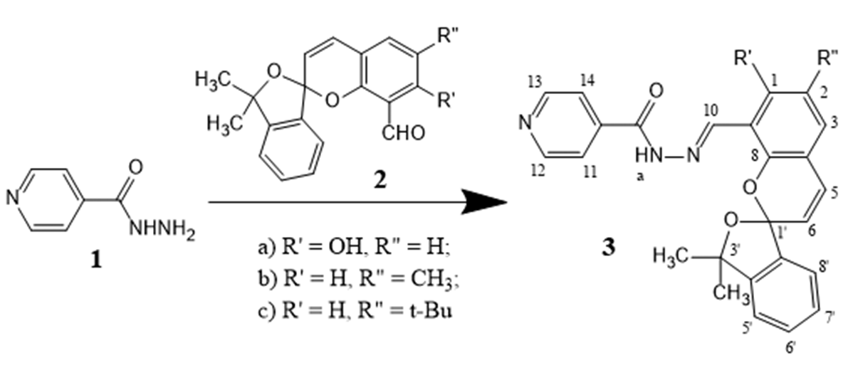

Рис. 1. Схема синтеза гидразонов

Состав и строение исследуемых соединений были установлены при помощи методов ЯМР-, ИК- и электронной спектроскопии, рентгеноструктурного анализа. Согласно данным 1H ЯМР спектроскопии было установлено, что в процессе реакции образуются гидразоны типа **3**, в которых спиропирановый фрагмент находится в циклической или “закрытой” форме.

С помощью методов молекулярного моделирования (Docking, ADMET) рассмотрена потенциальная противотуберкулезная активность гидразонов типа **3** в качестве прямых ингибиторов белка-носителя *InhA*, который составляет основу биохимического механизма лекарственной устойчивости микобактерии туберкулеза. Для сравнения, в качестве эталонных веществ были использованы препараты стандартной терапии – фтивазид, метазид, салюзид, ларусан.

*Выражаю благодарность моему научному руководителю д.х.н. Щербакову Игорю Николаевичу и к.х.н. Буланову Антонию Олеговичу.*